SetMilestonesFromDateFromTaskDescription

Beschreibung
Der Handler muss auf die erste Aktivität mit dem Event-Typ Node-Enter gesetzt werden.
Dem Handler werden zwei Parameter mitgegeben. Das searchPattern und das datePattern.
Beim ausführen werden alle Taskbeschreibungen auf das searchPattern hin untersucht und falls etwas gefunden wurde wird mithilfe des datePattern ein Datum aus dem gefundenen erzeugt.
Das erzeugte Datum wird der übergeordneten Aktivität als Milestone hinzugefügt.
Falls eine Aktivität mehrere Tasks hat wird das erste gefundene Datum verwendet, deshalb sollte jede Taskbeschreibung einer Aktivität das gleiche Datum beinhalten.
Das Datum in der Taskbeschreibung muss von eckigen Klammern umgeben sein!

Klasse
com.dooris.bpm.actionhandler.SetMilestonesFromDateFromTaskDescription

Event Type
Node Enter

Action Name
beliebig

Mandatory Fields
leer

Parameter

searchPattern
Die Regex mit welcher die Taskbeschreibungen durchsucht werden.
Beispiel:
\d\d\.\d\d\.\d\d\d\d

datePattern
Das Pattern mit welchem aus dem per Regex gefundenen String ein Datum erzeugt werden soll.
Muss dem searchPattern entsprechen!
Auf obiges „searchPattern“ bezogen:
dd.MM.yyyy (Funktioniert)
dd.MM.yy (Funktioniert NICHT!)
ACHTUNG: DAS DATUM IN DEN TASKBESCHREIBUNGEN MUSS VON ECKIGEN KLAMMERN UMGEBEN SEIN!!
DER REGEX WERDEN DIESE AUTOMATISCH HINZUGEFÜGT!!

Beispiel
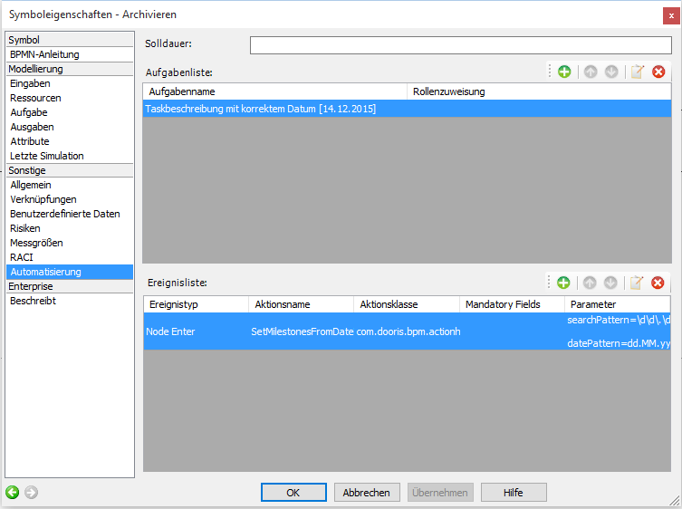
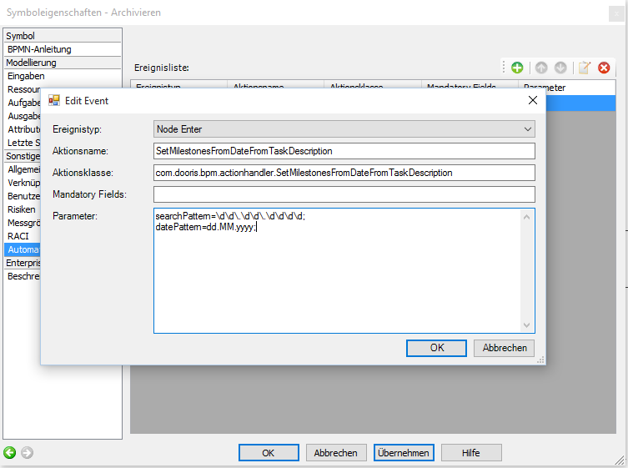
Taskbeschreibung: Handler Konfiguration:

